3. Propriedades físicas dos materiais
3.3. A importância da água para a vida na Terra
Responde às seguintes questões consultando o teu manual. [Págs. 47-54]

- Completa o esquema com as palavras-chave. Em caso de dúvida, consulta a pág. 47 do manual.
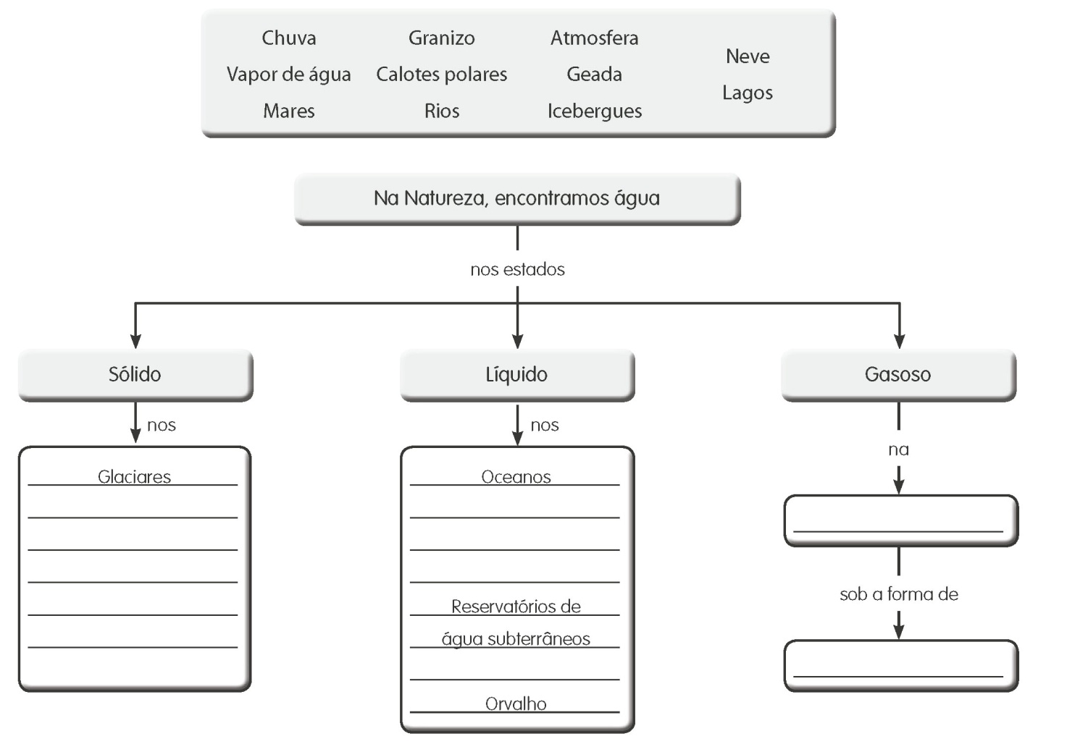

- Analisa o gráfico da figura 58 da pág. 47 do manual, que diz respeito à distribuição da água na Terra.
2.1. Faz a associação correta entre os elementos da coluna A e os elementos da coluna B.

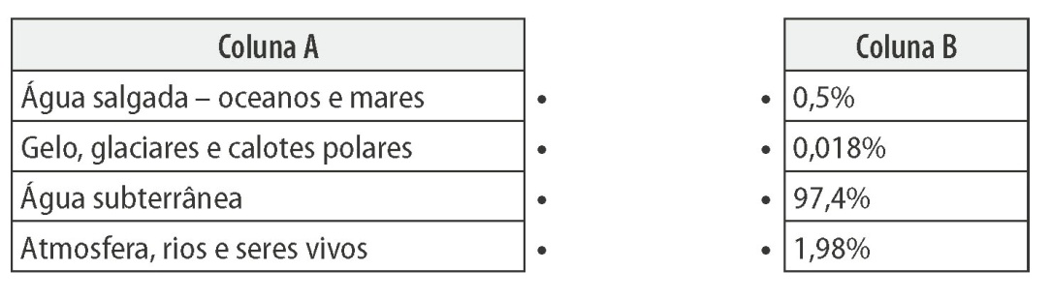

2.2. Completa a frase seguinte utilizando as palavras que se encontram dentro do retângulo.
“Na Terra, a maior parte da água é água ____________________
salgada doce
pequena oceanos
mares água
que forma os ____________________ e ____________________;
a água ____________________ constitui apenas uma
____________________ parte da existente na Terra.”
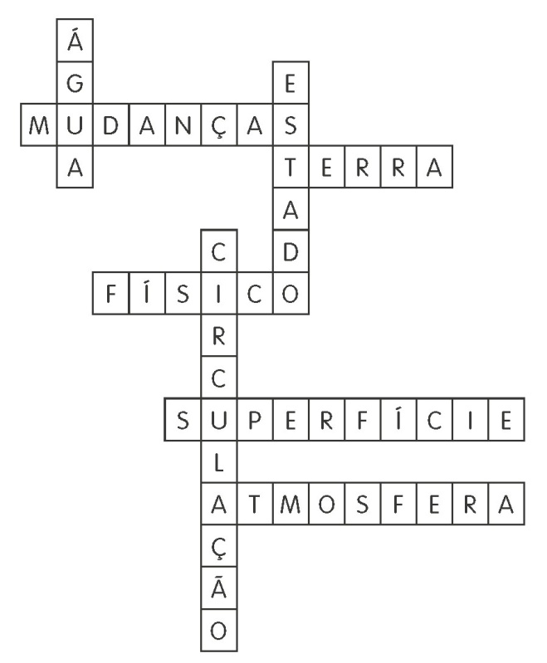
- Completa a frase seguinte utilizando as palavras
que se encontram no crucigrama.
“O ciclo da ____________________ ou ciclo hidrológico
corresponde a uma sucessão de ____________________
de ____________________ da água, que
permitem a sua ____________________ permanente da
superfície da ____________________ para a ____________________
e desta, de novo, para a ____________________ terrestre.”

- Coloca a palavra “Sim” quando a afirmação é
verdadeira e a palavra “Não” quando é falsa.
Em caso de dúvida, consulta a pág. 48 do manual.
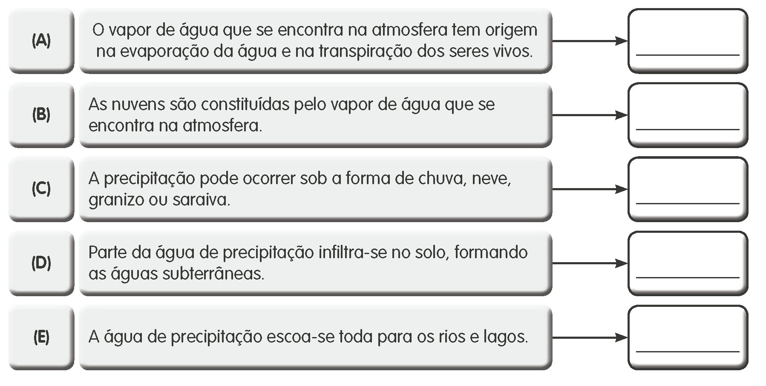

- Completa as frases seguintes utilizando as palavras que se encontram dentro do retângulo.
(A) A água, na Natureza, renova-se continuamente
através do ____________________.
agentes reguladores influencia o clima
ciclo da água
(B) O ciclo da água ____________________ das
diferentes regiões do Planeta.
(C) A água dos oceanos e a humidade do ar são ____________________ da temperatura
ambiente.

